信息确认表（硬件类）
产品基本信息
产品名称 |  | 安卓工控机 |  |  | 产品图片 | 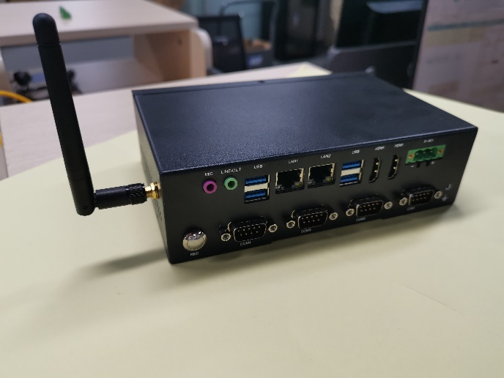
产品型号 |  | AEC-224
生产厂家 |  | 达文恒业科技（深圳）有限公司
技术手册 |  | √ 有 无
通讯协议 |  | 有 √ 无
上位机 |  | √ 有 无
产品测试需求
编号 | 需求要点 |  | 需求分类 | 测试方法 |  | 协助方 |  | 完成标准 | 完成时间
1 | 接口通讯正常（2路485/2路232/4路DI/4路DO） |  | 硬件接口通讯 | 接口采用对应传感器发指令测试 |  | 苏正成 |  | 所有接口通讯正常、数据返回稳定
2 | 接多个传感器的数据采集更新周期 |  | 验证采集速度、稳定性 | 接50个温湿度通过廖辉开发的软件测试 |  | 苏正成 |  | 记录数据更新周期
3 | 通过廖辉开发的模拟发送指令软件测试数据采集更新周期 |  | 验证采集速度、稳定性 | 通过模拟软件测试 |  | 苏正成 |  | 记录数据整型周期
信息确认人 |  |  |  |  | 确认时间
备注
PS：通讯协议、上位机、技术手册等文件以附件形式提供。

